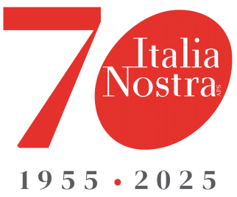
SEZIONE MASSA-MONTIGNOSO

METTIAMO LE LUCI DI NATALE ANCHE AL PORTONE
Sig.Sindaco,
in questi giorni in città è tutto un lavorio per istallare l’impianto di illuminazione natalizia. Come per gli anni scorsi registreremo un centro storico tirato a festa con migliaia di luci, lampade colorate e alberi di natale sparsi un po’ ovunque.
Sicuramente è un’operazione da tutti i cittadini e commercianti attesa e auspicata specie per quei luoghi un po’ tristi e poco considerati come l’antico borgo del Portone.
Sig. Sindaco, Le inviamo questa lettera proprio perché anche quest’anno il borgo del Portone non venga escluso dalle luci natalizie. Purtroppo da troppo tempo questa zona antichissima piena di storia e di importantissimi monumenti viene trascurata al punto di lasciare nella penombra il Battì del barilo, l’Arco del Salvatore e il Portale del Pomario.
In realtà tutto il lungo tirante stradale da Borgo Ponte a Piazzetta del Portone risulta tra i più interessanti di tutta la città potendo vantare oltre ai suddetti monumenti anche decine di palazzi storici di notevole pregio.
Nella speranza che possa dedicare qualche lampada e qualche faretto anche al Portone in attesa di un positivo riscontro porgiamo distinti saluti
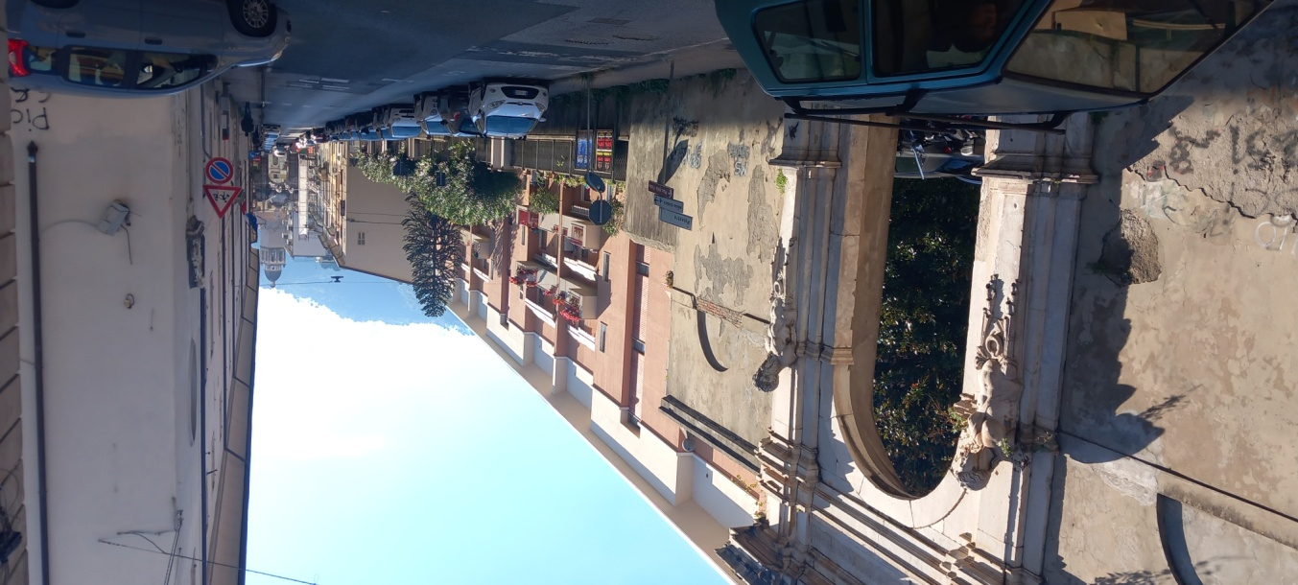
IL PRESIDENTE
BRUNO GIAMPAOLI
Massa 10 novembre 2025

